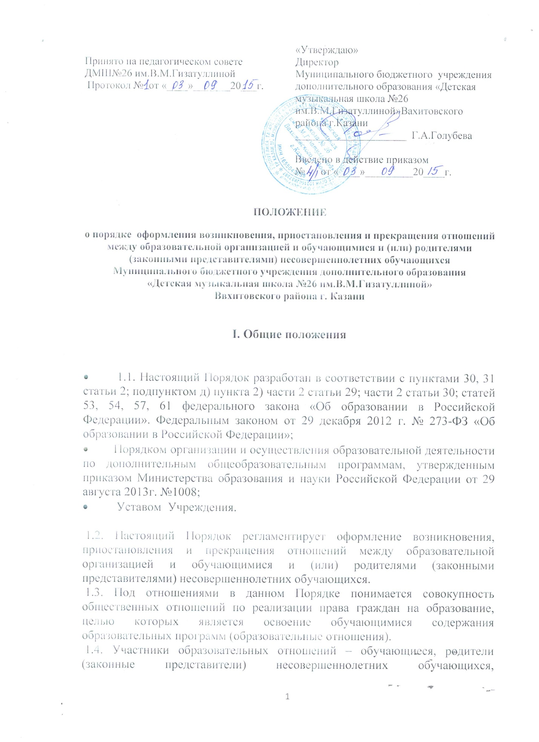

педагогические работники и их представители, организации, осуществляющие образовательную деятельность.

II. Возникновение образовательных отношений

2.1. Основанием возникновения образовательных отношений является приказ руководителя образовательной организации о приеме лица на обучение в эту организацию.
2.2. В случае приема на обучение за счет средств физических и (или) юридических лиц изданию приказа о приеме лица на обучение в образовательную организацию предшествует заключение договора об образовании.
2.3.Права и обязанности обучающегося, предусмотренные законодательством об образовании и локальными нормативными актами образовательной организации, возникают у лица, принятого на обучение с даты, указанной в приказе о приеме лица на обучение.
2.4. Организация, осуществляющая образовательную деятельность, обязана ознакомить поступающего и (или) его родителей (законных представителей) со своим уставом, с лицензией на осуществление образовательной деятельности, с образовательными программами и другими документами, регламентирующими организацию и осуществление образовательной деятельности, права и обязанности обучающихся. При проведении приема на конкурсной основе (на дополнительные предпрофессиональные программы) поступающему предоставляется также информация о проводимом конкурсе и об итогах его проведения.
2.5. Прием на обучение по дополнительным общеразвивающим программам определяется образовательной организацией самостоятельно, прием на обучение по дополнительным предпрофессиональным программам определяется образовательной организацией самостоятельно с учетом положений Порядка организации и осуществления образовательной деятельности по дополнительным общеобразовательным программам, утвержденным приказом Министерства образования и науки Российской Федерации от 29 августа 2013г. №1008
2.6. Прием на обучение на места с оплатой стоимости обучения физическими и (или) юридическими лицами проводится в соответствии с Постановлением Правительства Российской Федерации от 15.08.2013 № 706.

III. Приостановление образовательных отношений

3.1 Образовательные отношения могут быть приостановлены в случае отсутствия обучающегося на учебных занятиях по следующим причинам:
- нахождение в оздоровительном учреждении;
- продолжительная болезнь;
- длительное медицинское обследование;
- иные семейные обстоятельства.
3.2.Приостановление образовательных отношений, за исключением приостановления образовательных отношений по инициативе Школы, осуществляется по письменному заявлению совершеннолетнего обучающегося, обучающегося, имеющего основное общее образование, родителей (законных представителей) несовершеннолетнего обучающегося, в котором указывается причина приостановления образовательных отношений.
3.3.Приостановление образовательных отношений оформляется приказом директора Школы или дополнительным соглашением к договору.
3.4.Права и обязанности обучающегося, предусмотренные законодательством об образовании и локальными нормативными актами школы, приостанавливаются с даты, указанной в приказе, либо с даты, указанной в дополнительном соглашении к договору об образовании.

IV. Прекращение образовательных отношений

4.1. Образовательные отношения прекращаются в связи с отчислением обучающегося из организации, осуществляющей образовательную деятельность:
- в связи с получением образования (завершением обучения);
- досрочно по основаниям, установленным законодательством об образовании.
4.2. Образовательные отношения могут быть прекращены досрочно в следующих случаях:
1) по инициативе обучающегося или родителей (законных представителей) несовершеннолетнего обучающегося;
2) в случае перевода обучающегося для продолжения освоения образовательной программы в другую организацию, осуществляющую образовательную деятельность;
3) по инициативе организации, осуществляющей образовательную деятельность, в случае применения к обучающемуся, достигшему возраста 15 лет, отчисления как меры дисциплинарного взыскания;
4) по обстоятельствам, не зависящим от воли обучающегося (родителей (законных представителей) несовершеннолетнего обучающегося) и образовательной организации, в том числе, в случае ликвидации образовательной организации.
4.3. Досрочное прекращение образовательных отношений по инициативе обучающегося (родителей (законных представителей) несовершеннолетнего обучающегося) не влечет за собой каких-либо дополнительных, в том числе материальных, обязательств перед образовательной организацией.
4.4. Основанием для прекращения образовательных отношений является приказ об отчислении обучающегося из образовательной организации.
Права и обязанности обучающегося, предусмотренные законодательством об образовании и локальными нормативными актами образовательной организации, прекращаются с даты его отчисления из образовательной организации.
4.5. При досрочном прекращении образовательных отношений образовательной организацией, в трехдневный срок после издания распорядительного акта об отчислении обучающегося, отчисленному лицу выдается справка об обучении в соответствии с частью 12 статьи 60 настоящего Федерального закона.

